Приучаем к труду с удовольствием

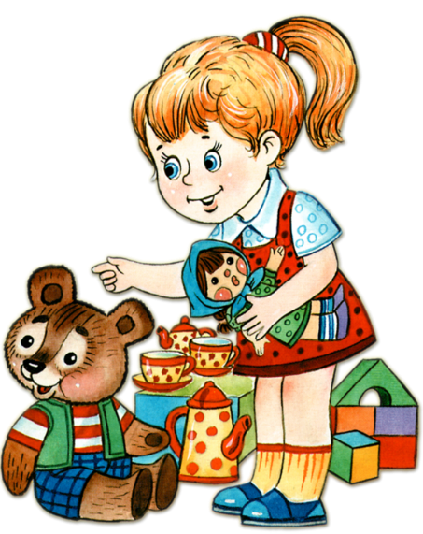
В дошкольном возрасте ребенок трудится, подражая взрослым. Попробуйте превратить труд в разновидность игры. Например, чтобы убрать игрушки, можно сделать гараж из конструктора или кубиков, а куклу уложить спать, и вот уже уборка игрушек превратилась в увлекательную игру. Вы увидите, с каким удовольствием ребенок будет в нее вовлечен. В детской комнате или детском уголке можно соорудить настоящий игрушечный город! Пусть больше инициативы остается за ребенком, ему будет приятно почувствовать себя «хозяином» положения, что удовлетворит самолюбие малыша.
Помните о необходимости воспитания в ребенке так называемой трудовой установки.
Малыш должен знать о том, что та или иная работа имеет определенную цель и приносит определенную пользу. Все это ребенку должен растолковать взрослый. Например, малыш будет рад постирать кукольную одежду в маленьком тазике с мылом и теплой водой. Наша задача – добиться, чтобы вещички были выстираны хорошо и стали чистыми. Если с первого раза не все получилось – приободрите, с должным вниманием и уважением отнеситесь к стараниям ребенка.
Малыш только в том случае получает удовлетворение и радость, когда выполнение работы требует от него приложения усилий.
«Игрушечный» труд в этом деле – самый плохой помощник. И не думайте, что малыш не способен отличить бесполезную работу от целесообразной. Предложите ребенку помыть чистую чашку, когда рядом стоит испачканная. Малыш непременно или откажется от этой работы, или попросит дать ему грязную чашку.

Составила: Е.Б. Сипливая воспитатель ГДП с использованием материала:
https://paidagogos.com/kak-vospitat-rebenka-trudolyubivyim.html

